**Besluiten= je kiest iets waar je goed over hebt nagedacht.**

**Het besluit= je weet wat je wilt, je hebt er goed over nagedacht.**

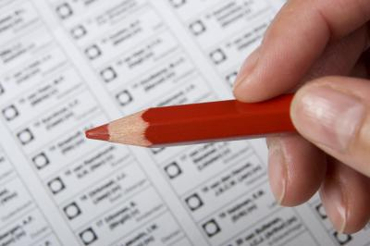



**Beslissen= je kiest wat je gaat doen**

**De beslissing=keuze die je hebt gemaakt**